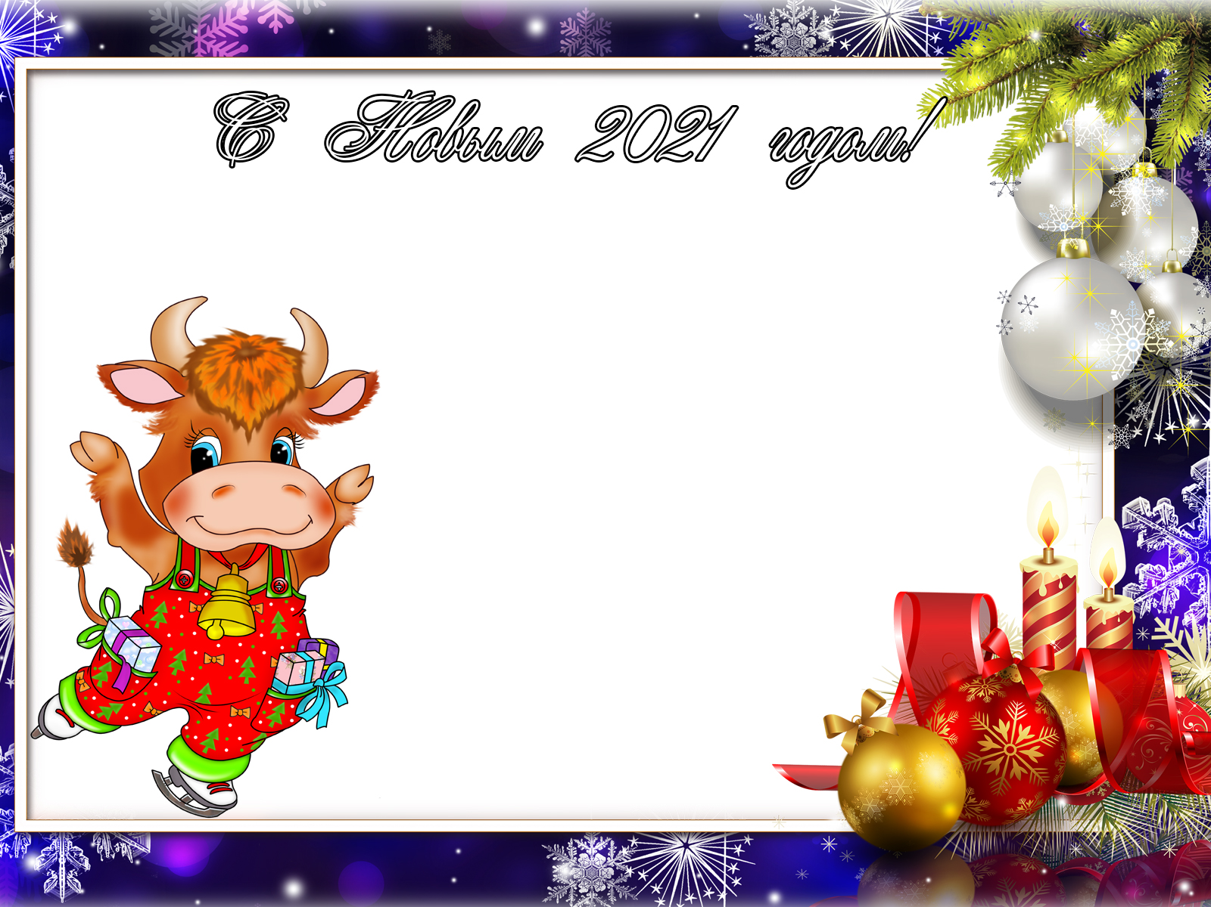

**Поздравляем с Новым годом и Рождеством Христовым!**

Наступает Новый год — время новых надежд, успехов и побед.

Каким будет наступающий год, зависит от каждого из нас.

Поэтому, прежде всего, хотим пожелать вам всем веры в себя и свои силы,

больших свершений, открытий и надежд.

Мы их обязательно воплотим в жизнь!

Пусть наступающий год лишь умножает счёт счастливых мгновений,

рядом будут дорогие вам люди, а тепло семейного очага привлечёт желанных гостей.

Ободрите уставших, улыбнитесь тем, кто одинок ,

и жизнь сторицей отплатит вам за вашу заботу.

Примите сердечные пожелания здоровья, благополучия,

мира и душевного покоя, счастья и процветания вам и вашим семьям!

С уважение Администрация Матурского сельсовета!